報道関係者各位
2020年8月18日
プレスリリース
ぴえん系アプリゲーム第2弾！
「潜入！ぴえんアイ」を配信開始！

株式会社グッドラックスリー（本社：福岡県福岡市、代表取締役社長：井上和久、以下「グッドラックスリー」）は、SNSなどで話題の「ぴえん」を扱ったカジュアルゲームの第2弾『潜入！ぴえんアイ』(以下、「本作」)をリリースしたことをお知らせいたします。
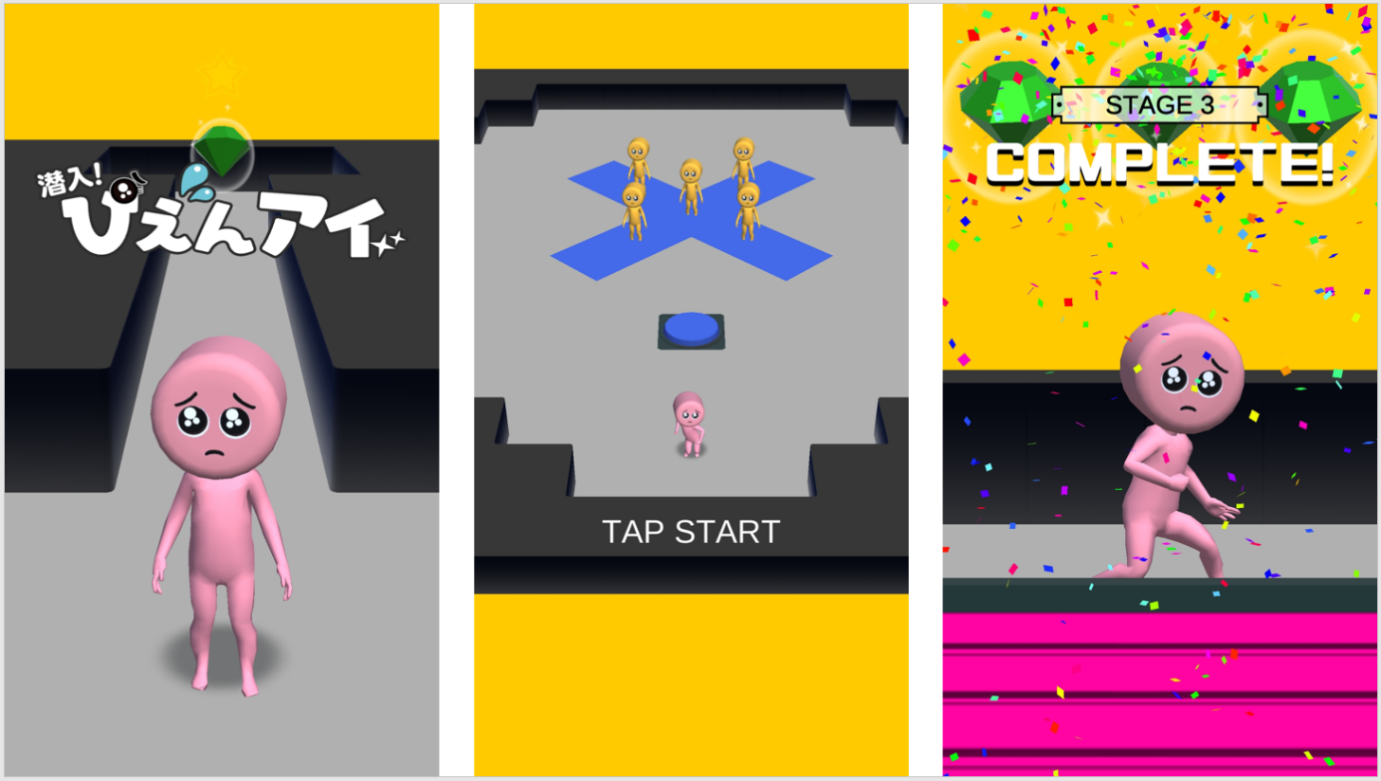
▼今回の主人公はピンク色のぴえん。キモかわな見た目と動きは本作でも健在だ！

◆今度は「ぴえん」が主人公！？『潜入！ぴえんアイ』ゲーム紹介
本作では、グッドラックスリーのぴえんアプリゲーム第1弾『脱出！ぴえん病棟』では敵キャラだったあの「ぴえん」を主人公としてプレイヤーが操作します。
ステージ内に配置されたスイッチをタイミング良く踏むことで、「敵ぴえん」を床に落としたり、押し出し棒で壁にぶつけたり、重量感ある分銅を落とすことで「敵ぴえん」を全滅させることを目指すステージクリア型のシンプルなカジュアルアクションゲームです。

様々なステージのクリアを目指し、ちょっとした隙間時間に遊べる「潜入！ぴえんアイ」をぜひお楽しみください！

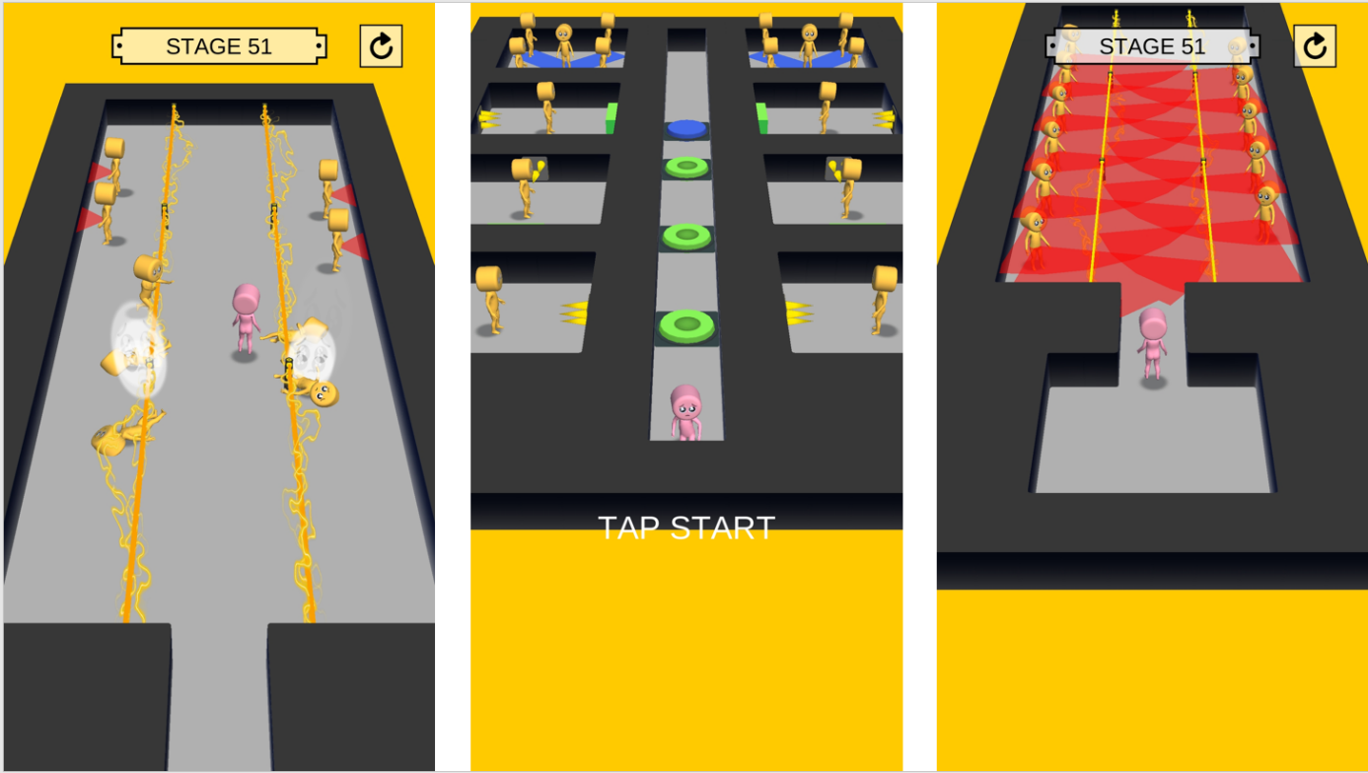
▼触れると即死の電線には注意！様々なトラップを回避してステージクリアを目指そう！

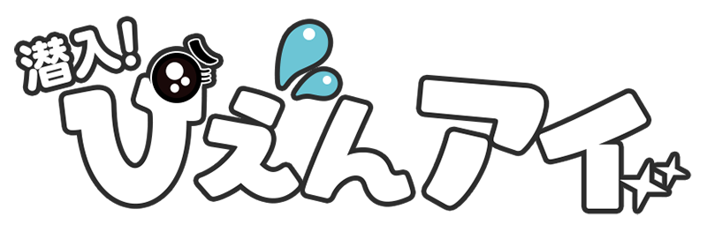

★『潜入！ぴえんアイ』 サービス概要
・タイトル： 潜入！ぴえんアイ
・ジャンル： カジュアルアクションゲーム
・価格： 基本プレイ無料
・配信日： 2020年08月（GooglePlay/AppStore版）
・ダウンロードページ
▼AppStore
https://apps.apple.com/jp/app/id1527736394#?platform=iphone
▼GooglePlay
https://play.google.com/store/apps/details?id=jp.gl3inc.wonderpien

・推奨端末： iPhone5S以上、Android対応端末
・推奨OSバージョン： iOS10以上、Android6.0以上
・推奨メモリ： iOS 2G byte以上、Android 3 Gbyte以上

株式会社グッドラックスリー 会社概要
・社名： 株式会社グッドラックスリー
・URL： https://www.gl-inc.jp/
・設立： 2013年2月
・事業所： 福岡県福岡市中央区天神3-14-31 天神リンデンビル2F
・事業内容： ブロックチェーンのプロダクト・サービス企画 / 開発 / 運営、スマートフォンゲーム、アプリの企画 / 開発 / 運営、映像芸能事業
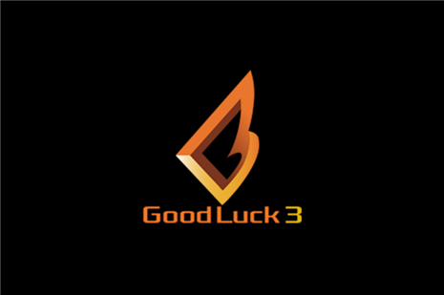

本件に関するお問い合わせ先
・担当者： ゲーム・アプリ事業部
・TEL： 092-791-4032
・E-mail： mk@gl-inc.jp

